附件3：照片收纳袋

教学点名称：
姓 名：
序 号：
身份证号码：
考生类别：成教
电话号码：

注：
- 本页须打印裁剪，然后折叠左右两边并以双面胶粘贴；
2. 空格信息必须填写完整；
3. 先将内容按表内示例的格式填写后再打印制作；
4. 考生类别统一填写“成教”。

5. 制作方法。
（1）将收纳袋图样裁剪如下；
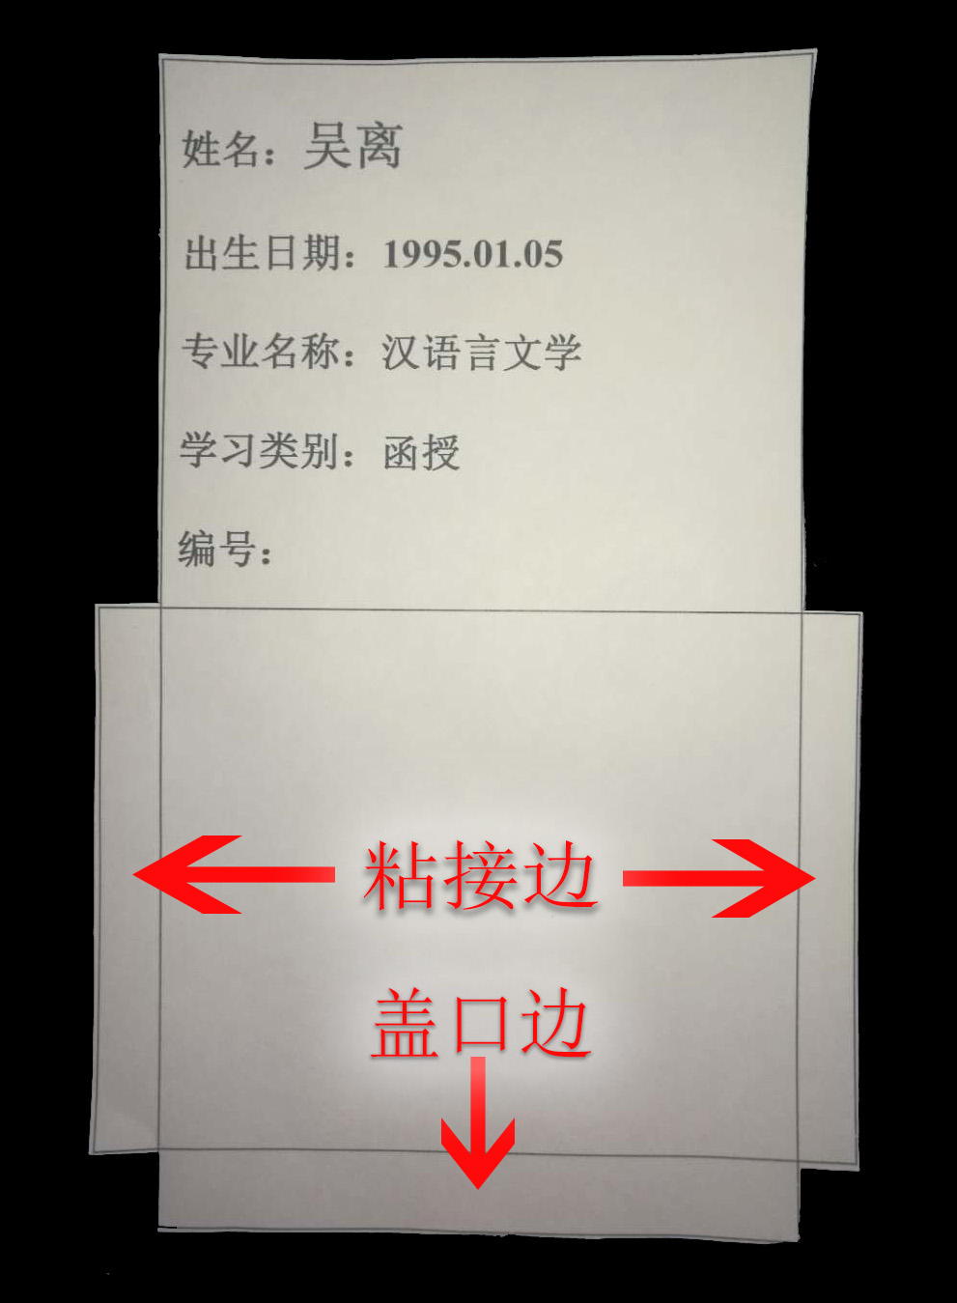

（2）将粘接边内折；
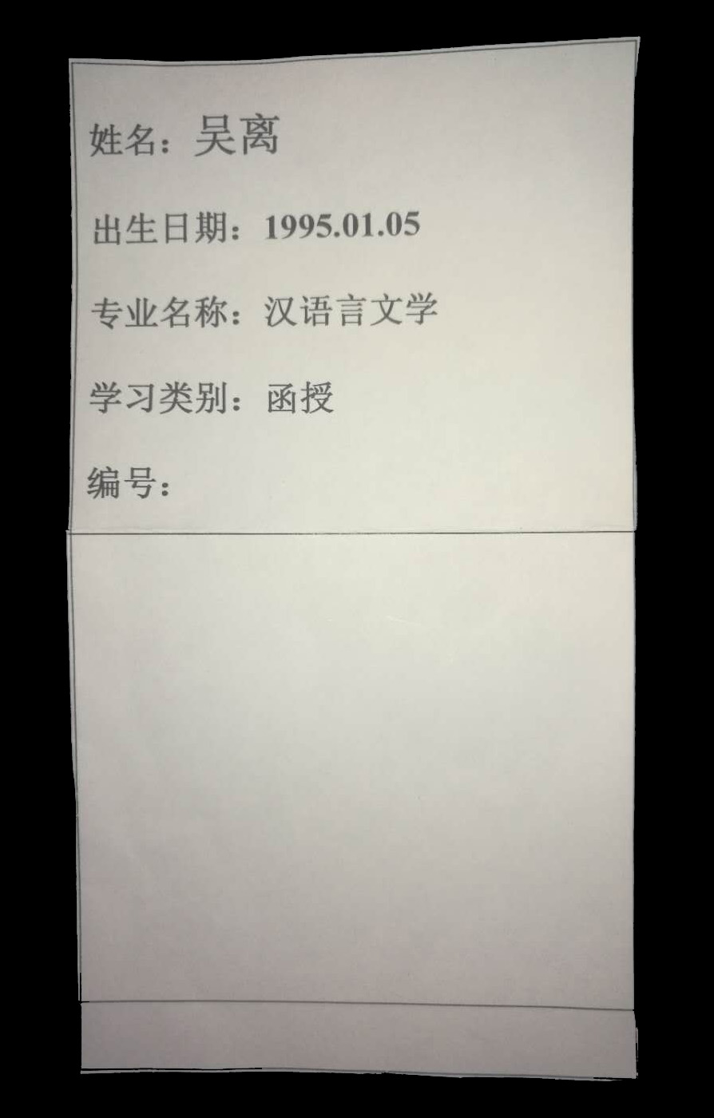

（3）在粘接边上贴双面胶；

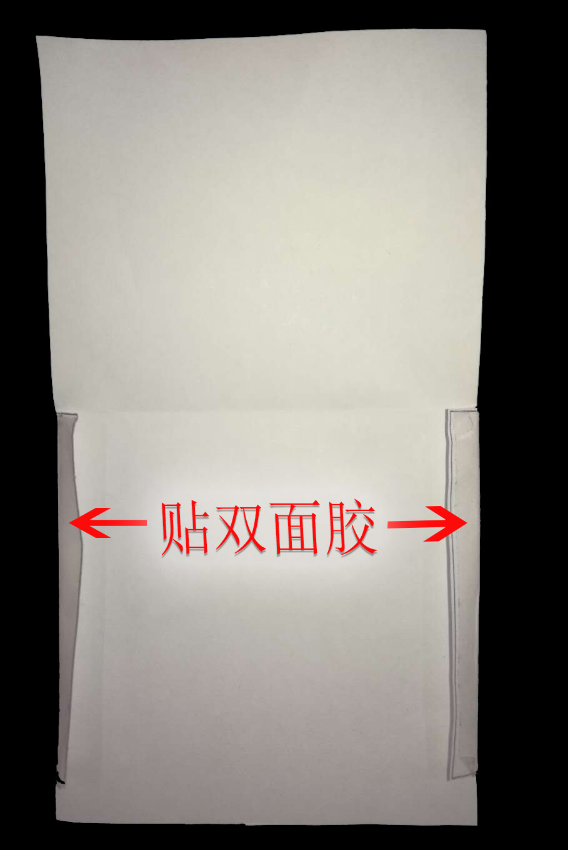

（4）粘接后成完整的照片收纳袋；
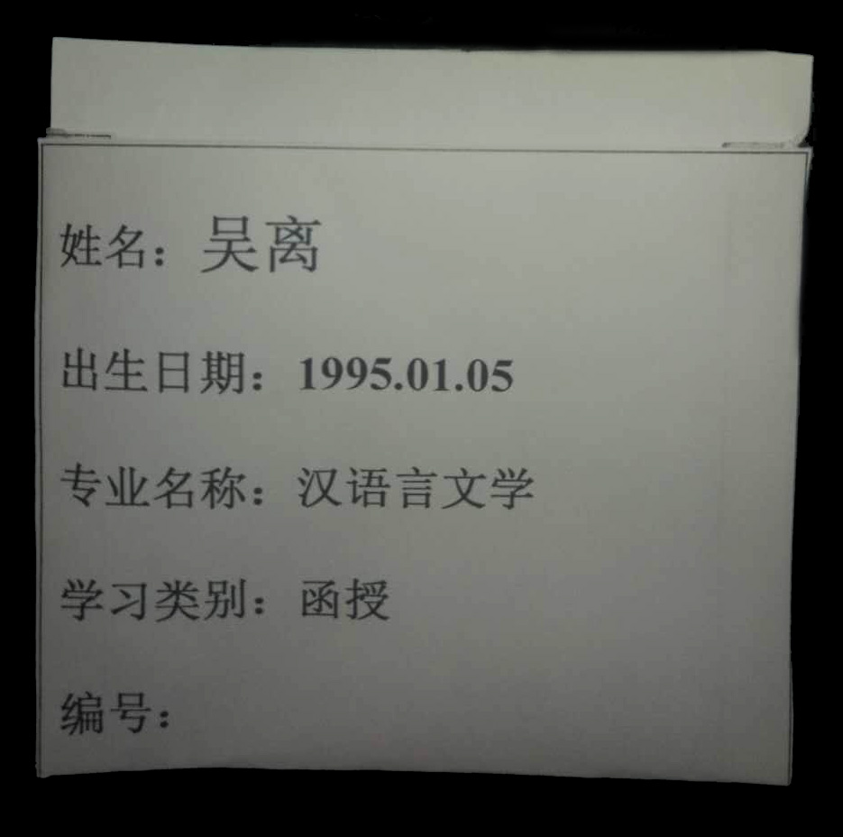

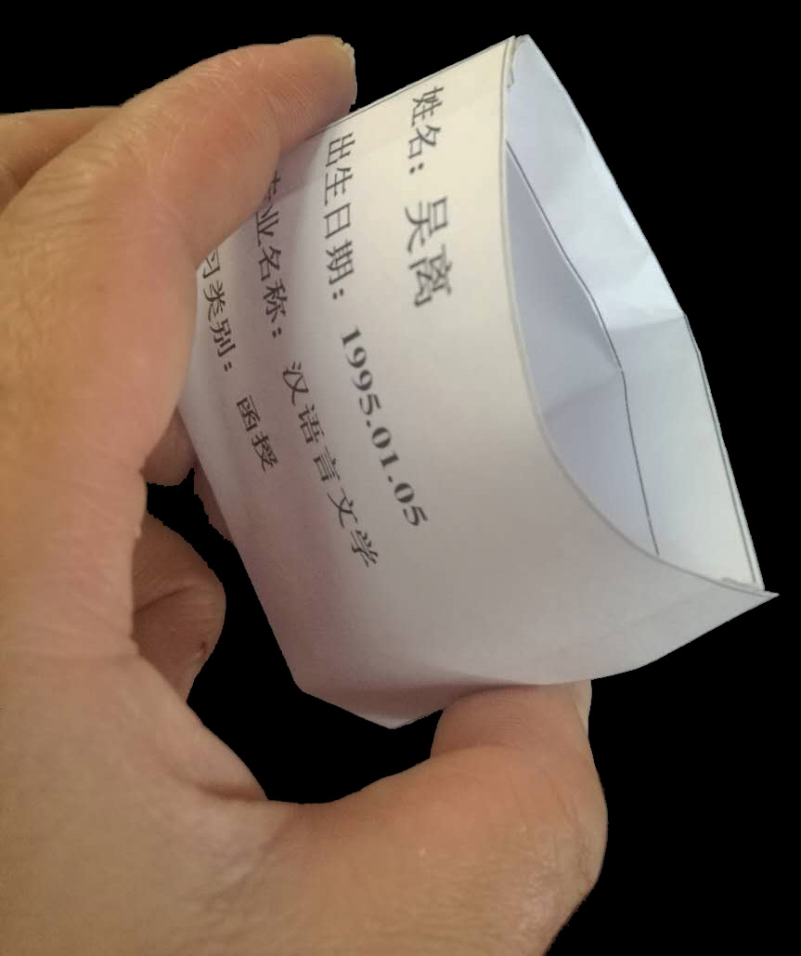
（５）装入照片后将盖口边内折即可防止照片滑出，但一定确定肯定不要用任何粘胶将盖口边贴死，盖口边不用任何粘贴！！！！！！！！！袋口不用任何形式的粘贴封闭！！！！！！！

